Geschiedenis
Hoofdstuk 7
7.1 Lodewijk 14e
Kenmerkend aspect: 1600-1700 Het streven van vorsten naar absolute macht.
Franse koning Lodewijk 14e (zonnekoning) voerde centralisatie succesvol door. Hoe?
- Adel laten logeren in zijn paleis
- Zelf belasting heffen
- Ambtenaren nemen taken van adel (leenman) over
Absolutisme: het streven van een koning naar absolute macht ----->
- politiek: Koning beslist alleen , ambtenaren voeren het uit
- Militair: groot, getraind leger van bepaalde soldaten
- Religieus: droit divin ( goddelijke rechten) = door koning god aangesteld
- Economisch: Merchantilisme= Het mercantilisme is een economische stroming die is ontstaan in de 17e eeuw. De Mercantilisten zagen de internationale handel als de grootste bron van welvaart, waarbij rijkdom werd gemeten in hoeveelheden goud en zilver. Het streven was meer te exporteren dan te importeren met als doel de goud- en zilvervoorraden verder aan te vullen. Doel= Bescherming eigen Economie
Hoe?
- meer export dan import
- hoge invoer tarieven
- koloniën veroveren voor grondstoffen
Edid van Nantes
- Volgens edict van nantes mochten hugenoten ( franse protestanten) hun geloof beleiden in 1685 schaft Lodewijk 14e dit af.
- Gevolg: Hugenoten vluchten naar de republiek ( ons land) vanwege godsdienst vrijheid
- Andere landen: - Rusland , de tsaar met absolute macht en steun van de kerk---> lijkt op frankrijk -Pruisen: koning met absolute macht m.b.v een sterk leger
Republiek: geen koning, geen absolutisme. Wel stadhouders met invloed
Engeland: Glorious Revolution ( 1688), Parlementaire monarchie= koning ( stadhouder Willem 2) en parlement regeren samen.

7.2 Burgelijke cultuur v.s Hof cultuur
Kenmerkend aspect: 1600-1700 De belangrijkste plaats in staatkundig opzicht en de bloei in economisch- en cultureel opzicht van de Nederlandse Republiek
De bijzondere plaats in staatkundig opzicht?: -Republiek ( nederland) is het enige land in de EU zonder koning
Bloei in economisch en cultureel opzicht : - gouden eeuw---> welvaart in Holland - cultureel---> schilderijen ( nu: hollandse meesters) die toen werden gemaakt.
Burgelijke cultuur---> - burgers spelen een centrale rol in de politiek, kunst en economie
- Politiek: burgers hebben invloed op bestuur
- Economie: burgers zijn welvarend en tonen dit ( gebouwen, schilderijen)
- Kunst: toont de intresses van het volk
Tolerantie---> Republiek staat er bekend om. In 17e eeuw worden anders denkenden niet vervolgd.
Gevolg hiervan: veel vluchtelingen komen daarom naar de republiek.
Hofcultuur: Een cultuur die wordt bepaald door de vorst en zijn adelijk hof cultuur. frankrijk--> land van de hofcultuur ( absolutisme hierin ) de koning regeert vanuit het paleis ( aan het hof ) adel volgt hem in de leefwijze. B.v Lodewijk de 14e
Mercantilisme: De economische leer volgens welke staat de eigen economie kan stimuleren door de export te bevorderen en de import de beperken

7.3 De wetenschappelijke revolutie
Kenmerkend aspect: 1600-1700 periode waarin de houding van wetenschappers enorm veranderde
2 stromingen wetenschappers:
- Rationalisme: Kritisch , alleen door het verstand te gebruiken en logisch te redeneren, kom je uit tot kennis. zintuigen onbetrouwbaar
- Empiristen: Dat wat je zintuigen hebben waargenomen, levert kennis op
Wetenschappers proberen dingen te verklaren: wat is waar?
- Als het in de bijbel staat?
- Als de oude Grieken en Romeinen het vinden.
Rationalist is kritisch---> trekt dingen die gewoon zijn in twijfel
B.v - Hoe kan 1 persoon het land besturen? - Waarom heeft het volk niets te zeggen?
Werkwijze empiristen----->
- Observeren ( wat zie je ? )
- Experimenteren ( uitproberen )
- Redeneren ( wat gebeurt er ?)
wat je ziet , ruikt , voelt , proeft is waar! *volgens de empiristen...
Gevolgen WR:
- Discussie over waarheden. Maar, afhankelijk van het land en het bestuur -->
Absolute vorsten willen publicaties voorkomen ( censuur). In republiek is wel de vrijheid
- Ontstaan van verenigingen en tijdschriften over wetenschap
- Ontstaan mechanistische wereldbeeld
- bedacht door Decartes ( Rationalist )
- Wereld is een machine, door god in beweging gezet
Verschil met kerk: "god bepaalt je leven"

Hoofdstuk 8 Verlichting en Revoluties
8.1 Verlichting
Verlichting: aanduiding van een periode waaarin een kritische houding ontstond tegenover geloof en traditie en een groot vetrouwen in de mogelijkheid de wereld rationeel te doorgronden
Tot de 17e eeuw dacht men: je leven wordt door god bepaald. Bidden om hulp!
Franse denker Voltaire (rationalist) geloofde dit niet, omdat er geen bewijs voor was.
Voltaire: Een van de eerste verlichte denkers, was ook voor de religieuze toleranties ieder mens mag z'n eigen geloof bepalen.
Met verlichting beodel we een periode waarin er een kritische houding ontstond tegenover geloof en tradities
Men kan ook op andere manieren aan kennis komen, namelijk door je verstand te gebruiken ( ratia-----> verstand ) of onderzoek te doen ( empirisme )
Het rationeel optimisme en verlicht denken in: godsdienst , politiek , economie en sociale verhoudingen
Verlicht denken:
- In godsdienst: Voltaire---> geloofsvrijheid , iedereen mag zelf bepalen
- In politiek: Hoe is het bestuur geregeld?
- In economie: middelen van bestaan
- In sociale verhoudingen: waarom zijn er standen? ( koning-adel-volk )
Verlichte denkers wilden de samenleving verbeteren.
Hoe?
- Opvoeding
- Onderwijs
----->zo worden mensen kritische rationele burgers
Montesqieu: verlichte denker ( FA ) bedacht de Trias Politica: scheiding van de machten
Macht verdelen over 3 partijen in plaats van 1 persoon met absolute macht
- wetgevende macht (parlement)
- uitvoerende macht ( regering/koning )
- rechtsprekende macht ( rechters)
Volkssoevereiniteit: Het idee dat de hoogste macht in een staat bij het volk ligt.

8.2 Vorsten en verlichte ideeën
Frederik: koning van Pruisen deed aan:
Verlicht absolutisme: Koning die absolute macht heeft, maar denkt aan zijn volk. Rekening houdt met hun problemen en dus 'redelijk'is.
Waarom?
- Hij voerde hervorming door( onderwijs) om vooruitgang voor iedereen te krijgen
- Hij was als koning de eerste dienaar van de staat: en is het beste in staat de welvaart te bevorderen.
----> moderne , rechtvaardige, welvarende samenleving
Kritiek op Frederik van Pruisen:
- Lijfeigenschap: boer is gebonden aan grondheer
Frederik liet in Pruisen dit systeem bestaan om de adel te vriend te houden , lijfeigenen hadden geen rechten.
Sociale verhoudingen: De manier waarop bevolkingsgroepen die zijn ontstaan door verschillen in afkomst, rechten, bezit of opleiding. Tegenover elkaar staan en met elkaar leven.
Publieke opinie: Mening die door het grootste deel van het volk wordt gedeeld en die tot stand komt door een openbaar debat tussen burgers.
Ancien regime: Bestuurssysteem van voor de Franse revolutie, waarbij de vorst veel macht heeft en er standen zijn met eigen voorrechten.

8.3 Republiek
Kolonie Amerika
Probleem: geen zelfstandigheid je moet luisteren naar je bezetter
Voorbeelden daarvan zijn:
- Engelse leggen hoge belasting op
- Kolonisten hebben niets te zeggen over bestuur
Rond 1770: Ontstaan van zelfbewust zijn in Engelse kolonie Amerika (verlichting)
Slogan: No Taxation, without representation----> Kolonies willen inspraak
Boston Tea Party: aanleiding ( druppel ) voor de amerikaanse revolutie/ onafhankelijkheidsstrijd---> kolonisten gooien engelse thee in het water.
1776: Declaration of independence
- Onafhankelijkheidsverklaring van koloniën aan England
Gevolg: oorlog ( 1776-1785)
- Kolonisten winnen , Amerika ontstaat. En de eerse grondwet ter wereld komt
1e grondwet ooit: Wet waarin rechten en plichten van alle mensen staan (ideeën verlichters)
vb:
- Trias politica: Machtenscheiding
- Grondrechten: vrijheid van meningsuiting , godsdienst
Bataafse NL revolutie
Republiek rond 1780 2 kampen:
- Oranjegezinden : mensen die stadhouder Willem 5 steunden
- Patriotten: mensen ( verlichters) die tegen de stadhouder waren wilden meer macht bij burgerij.
1787 Oplopende ruzie
1e Revolutiepoging mislukt: Patriotten worden verjaagd door soldaten uit Pruisen deze koning steunde zijn zwager Willem 5. --> Patriotten vluchten naar Frankrijk.
In Republiek
1790: Patriotten keren terug met frans leger
-Stadhouder Willem 5 wordt afgezet (revolutie) een vlucht naar England---> De Bataafse revolutie -Begin franse tijd ( 1795-1815)

Franse revolutie
Juni 1789:
- Koning Lodewijk de 16e roept Staten Generaal: (vergadering van de 3 standen) bijeen.
- Doel: vergaderen over geldproblemen, maar 3e stand loopt weg , want zij willen meer veranderingen: vrijheid, gelijkheid, broederschap , vastgelegd in grondwet
Reactie van Lodewijk de 16e: Lodewijk laat een leger naar Parijs komen maar dat accepteerd het volk niet. ( Verlichting)---> Bestorming van de Bastille 14 Juli 1789
oorzaken:
- ontevreden over standen
- hongersnood

1791 invoering grondwet 1792-1794 radicale revolutionairen aan de macht bij guilliotine

1793 onthoofding Lodewijk 18e 1794-1799 directoire aan de macht ( 5 directeuren)

1799 staatsgreep Napoleon verovert groot deel van Europa

Democratische revolutie: Revolutie die gebaseerd is op het idee van volkssoevereiniteit en die als belangrijkste doelen heeft of alle of een deel van de burgers inspraak te geven in het bestuur en de grondrechten van burgers vast te leggen in een grondwet
Grondwet: De fundamentale wetten van een staat waarin de werking van het politieke systeem en de rechten en plichten van de burgers staan beschreven
Grondrechten: Fundamentale rechten van individuele burgers tegenover de staat , die worden vastgelegd in een grondwet

8.4 Vrijheid , ook voor de slaven?
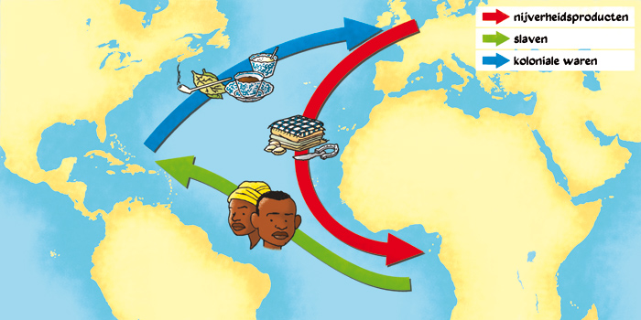
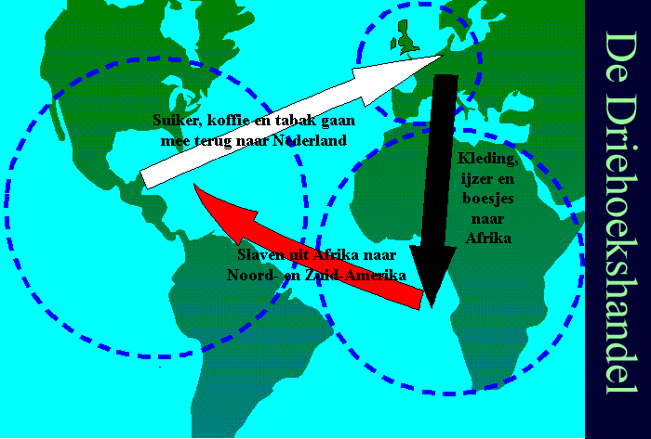
Driekhoekshandel: handel tussen driecontinenten

Slavernij:
- slavernij is in strijd met ideeën van verlichting toch blijft het bestaan
- waarom?
- Blanken vinden zichzelf superieur
Abolitionisten: mensen die zich tegen slavernij zijn
1863: afschaffing van slavernij wereldwijd!!!!
Plantagekolonie: Overzees gebiedsdeel van een Europees land dat wordt overheerst met als doel zo veel mogelijk geld te verdienen door op grote landbouwbedrijven slaven exportgewassen te laten verbouwen
trans-Atlantische slavenhandel: Slavenhandel van Afrika, over de Atlantische Oceaan, naar Amerika
Overheersing: Een land en zijn bewoners met geweld besturen
Abolitionisme: Beweging die streeft naar de afschaffing van slavenhandel en slavernij

Hoofdstuk 9 Tijd van burgers en stoommachines 1800-1900
9.1 De economische sprong van Europa
De industriële revolutie die in de westerse wereld de basis legde voor een industriële samenleving
Discussies over de sociale kwestie
Industriële revolutie
- Grote veranderingen voor de samenleving door de komst van industrie
- Van handmatige kleinschalige productie naar mechanische massaproductie
Nieuwe Problemen
- Slechte leef-en werkomstandigheden van arbeiders
-kleine vieze huizen , dicht op elkaar
- geen riolering, verlichting etc
- lange werkdagen , weinig loon , zwaar werk
---> Gevolg: Sociale kwestie: wie moet er voor de grote groep armen zorgen?
Smith
- Economisch Liberalism: het streven naar een economisch systeem waarbij de staat zich zo min mogelijk bemoeit met de economie en de ondernemer maximale vrijheid heeft
- Bedenker: Adam Smith
- Inhoud: - Weing bemoeienis van overheid
- spel van vraag en aanbod
- Vrijheid voor ondernemers
- Kapitalism: ondernemers streven ernaar zoveel mogelijk winst te maken
Arbeidersklasse: Het geheel van alle mensen die zelf geen productiemiddelen bezitten en alleen geld kunnen verdienen door hun arbeid te verkopen
Industriële revolutie: Grote verandering in de samenleving waarbij industrie en verkeer steeds meer worden gemechaniseerd

9.2 Nationalisme
Nationalisme: liefde voor je eigen land opkomst 19e eeuw&het ontstaan van staten
Modern imperialisme: landen toevoegen aan je rijk
Industriële revolutie

Nationalisme Modern Imperialisme
Nationalisme ontstaat door:
- Gemeenschappelijke cultuur ( taal , geloof , tradities , geschiedenis) ----> streven naar nationale staat
Versterken nationalisme:
- Nationalisme versterkt in landen door:
-Bewustzijn van de mens ( na revoluties waren mensen 'burgers' samen 1 volk)
- Oorlogen en conflicten ( wij - zij)
- Prestaties ( oa door industriële revolutie)

Duitse eenwording: proces van vereniging van Duitsland dat zijn einde vond in de stichting van het Duitse keizerrijk in 1871

9.3 Modern Imperialisme
West europese landen streven naar een groot koloniaal rijk ---> modern imperialisme
Oorzaken:
- Economisch: handel, grondstoffen nodig voor industrie
- Politiek: status tov andere landen ---> door industriële revolutie!
- Sociaal: 'opvoeden' van volken, niveau moet zelfde worden als in Europa
- Religie: volk belijden tot christendom
Direct Rule: Je bestuurt de kolonie op n' directe manier
vb: Britse Leider

Volk in kolonie
Indirect Rule: andere vorm: indirect rule
Leider van kolonie

Volk in kolonie
Marionet- idee : touwtjes in handen van machtshebbers
Cultuursstelsel: Stelsel waarbij de bevolking van Java een vijfde van haar grond moest bebouwen met landbouwgewassen voor de Europese markt in ruil voor plantloon

